ГОСТ 9411-91
ГОСТ 9411-91
Группа П40
ГОСУДАРСТВЕННЫЙ СТАНДАРТ СОЮЗА ССР
СТЕКЛО ОПТИЧЕСКОЕ ЦВЕТНОЕ
Технические условия
Coloured optical glass.
Specifications
ОКП 44 9240 - 44 9266
Дата введения 1993-01-01
ИНФОРМАЦИОННЫЕ ДАННЫЕ
1. РАЗРАБОТЧИКИ
В.И.Пучков; Е.А.Иозеп, канд. техн. наук; Г.Т.Петровский; Л.С.Иутинская; А.П.Иванова; А.В.Смирнова; С.П.Лунькин
2. УТВЕРЖДЕН И ВВЕДЕН В ДЕЙСТВИЕ Постановлением Комитета стандартизации и метрологии СССР от 24.12.91 N 2082
3. Срок проверки - 1996 г.; периодичность проверки - 5 лет
4. ВЗАМЕН ГОСТ 9411-81
5. ССЫЛОЧНЫЕ НОРМАТИВНО-ТЕХНИЧЕСКИЕ ДОКУМЕНТЫ
Обозначение НТД, на который дана ссылка | Номер пункта, приложения
ГОСТ 3519-91 | 4.5
ГОСТ 3521-81 | 4.6
ГОСТ 3522-81 | 4.7
ГОСТ 13240-78 | 2.14; 2.15; 3.2; 3.3; 4.8; 5.1
ГОСТ 13917-82 | Приложение 1
ГОСТ 23136-78 | 2.2; 2.11; 2.12
ВНЕСЕНА поправка, опубликованная в ИУС N 10, 1992 год
Настоящий стандарт распространяется на оптическое цветное неорганическое стекло для светофильтров, выпускаемое в заготовках размером (диаметром или с наибольшей стороной) не более 400 мм для всех стекол, кроме окрашенных сульфоселенидами или сульфидами металлов (с размером заготовки не более 360 мм), для нужд народного хозяйства и экспорта.
Требования настоящего стандарта являются обязательными.
1. ТИПЫ, МАРКИ, ОСНОВНЫЕ ПАРАМЕТРЫ
1.1. Типы и марки оптических цветных стекол указаны в табл.1.
Таблица 1
Обозначение типа и цвета стекла | Марка стекла
УФС - ультрафиолетовое стекло | УФС1*, УФС2, (УФС5), УФС6*, УФС8
ФС - фиолетовое стекло | (ФС1), ФС6*
СС - синее стекло | СС1, СС2*, СС4*, СС5, СС8, (СС9), СС15, СС16, СС17, СС18
СЗС - сине-зеленое стекло | (СЗС5), СЗС7*, СЗС8, СЗС9, (СЗС15), СЗС16, СЗС17, СЗС20, СЗС21, СЗС22*, СЗС23, СЗС26
ЗС - зеленое стекло | (ЗС1), ЗС3, ЗС7, ЗС8, ЗС10, ЗС11*
ЖЗС - желто-зеленое стекло | ЖЗС1, (ЖЗС5), ЖЗС6*, ЖЗС9, ЖЗС12*, ЖЗС17*, ЖЗС18, ЖЗС19
ЖС - желтое стекло | ЖС3, ЖС4, ЖС10, ЖС11, ЖС12*, ЖС16, ЖС17, ЖС18, ЖС19, ЖС20, ЖС21
ОС - оранжевое стекло | ОС5, (ОС6), ОС11, ОС12, ОС13*, ОС14, ОС17*, ОС19, ОС20, ОС21, ОС22, ОС23-1, ОС24
КС - красное стекло | КС10, КC11*, КС13, КС14, КС15*, KC21, КС23, КС24, КС25, КС27, КС28, КС29
ИКС - инфракрасное стекло | (ИКС1), (ИКС3), ИКС5, ИКС6*, ИКС7, ИКС970-1
ПС - пурпурное стекло | ПС5, ПС7, ПС8, (ПС11), ПС13, ПС14
НС - нейтральное стекло | НС1*, НС2*, НС3, НС6, НС7, НС8*, НС9, НС10, НС11, НС12, (НС13), НС14
ТС - темное стекло | ТС3, (ТС6), ТС9, ТС10*
БС - бесцветное (ультрафиолетовое) стекло | БС3, БС4, БС7, (БС8), БС12
________________
* Предпочтительно.
Примечание. Стекла марок, заключенных в скобки, применять в новых разработках не допускается.
1.2. Оптическое цветное стекло нормируют по следующим параметрам:
показателю поглощения () слоя стекла толщиной 1 мм при длинах волн, заданных для стекла каждой марки (стекла, окрашенные молекулярными красителями);
показателю поглощения (), длине волны и крутизне кривой оптической плотности слоя стекла толщиной, равной толщине светофильтра (стекла, окрашенные сульфоселенидами или сульфидами металлов);
показателю поглощения , среднему отклонению и наибольшему отклонению слоя толщиной 1 мм (стекла марок НС1-НС12);
двулучепреломлению;
бессвильности;
пузырности,
где () - показатель поглощения в области наименьшего поглощения;
- длина волны, характеризующая границу пропускания, при которой оптическая плотность стекла превышает на 0,3 оптическую плотность стекла той же толщины при длине волны или коэффициент внутреннего пропускания равен 0,50;
- крутизна кривой оптической плотности стекла, вычисляемая как разность оптических плотностей стекла при длинах волн - 20 нм и ;
- среднее арифметическое абсолютных значений показателя поглощения (), измеряемое через каждые 20 нм в области спектра 440-660 нм для стекла марок НС1-НС3 и в области спектра 400-700 нм для стекла марок НС6-НС12;
- среднее арифметическое абсолютных значений отклонения показателя поглощения () от измеренного значения , выраженное в процентах от ;
- наибольшее из абсолютных значений отклонения () от , в
ыраженное в процентах.
1.3. Условное обозначение оптического цветного стекла при записи в технической документации должно состоять из обозначения марки материала и номера настоящего стандарта.
Пример условного обозначения оптического цветного ультрафиолетового стекла марки УФС1:
УФС1 ГОСТ 9411-91
1.4. Физико-химические характеристики оптических цветных стекол приведены в приложении 1.
1.5. Коды ОКП марок оптического цветного стекла приведены в приложении 2.

2. ТЕХНИЧЕСКИЕ ТРЕБОВАНИЯ
2.1. Оптическое цветное стекло должно изготовляться в соответствии с требованиями настоящего стандарта по технической документации, утвержденной в установленном порядке.
2.2. Параметры, характеризующие качество цветного стекла, и их категории установлены в ГОСТ 23136.
2.3. Спектральные показатели поглощения оптического цветного стекла, окрашенного молекулярными красителями, в зависимости от категорий должны соответствовать требованиям табл.2.
Таблица 2
Марка стекла | Длина волны , нм | Предельные значения (), мм, для категорий |  | Отношение показателей поглощения ()
 |  | 1 | 2
УФС1 | 254 | He более 0,15 | Не более 0,20 | не менее 2; 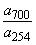 не менее 0,5
 | 334 | " 0,005 | " 0,007
 | 405 | He менее 0,30 | Не менее 0,25
 | 700 | " 0,100 | " 0,075
УФС2 | 280 | Не более 0,21 | Не более 0,26 | не менее 8,5; 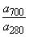 не менее 2,3
 | 313 | " 0,05 | " 0,05
 | 405 | Не менее 2,50 | Не менее 1,75
 | 700 | " 0,56 | " 0,46
УФС5 | 254 | Не более 0,15 | Не более 0,20 | Не менее 5 - по 1-й категории; не менее 3 - по 2-й категории
 | 313 | " 0,007 | " 0,010
 | 405 | Не менее 0,58 | Не менее 0,52
 | 436 | " 1,7 | " 1,5
 | 546 | " 1,35 | " 1,25
 | 700 | " 0,100 | " 0,080
УФС6 | 313 | Не более 0,27 | Не более 0,44 | 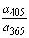 не менее 25
 | 365 | " 0,05 | " 0,06
 | 405 | Не менее 1,26 | Не менее 1,05
 | 700 | " 0,81 | " 0,67
УФС8 | 300 | Не более 1,10 | Не более 1,20 | не менее 8
 | 365 | " 0,125 | " 0,150
 | 405 | Не менее 0,95 | Не менее 0,80
 | 546 | " 2,70 | " 2,40
 | 700 | 0,80-1,20 | 0,70-1,55
ФС1 | 400 | Не более 0,06 | Не более 0,06 | не менее 11;  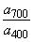 не менее 13
 | 480 | 0,67-0,83 | 0,56-0,94
 | 700 | 0,76-1,16 | 0,67-1,25
ФС6 | 300 | Не более 0,23 | Не более 0,25 | не менее 25; 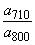 не менее 30
 | 360 | " 0,032 | " 0,036
 | 480 | 0,80-1,05 | 0,70-1,15
 | 710 | 0,60-0,93 | 0,50-1,10
 | 800 | Не более 0,03 | Не более 0,03
СС1 | 420 | Не более 0,02 | Не более 0,02 | 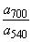 от 0,9 до 1,5
 | 540 | 0,14-0,16 | 0,13-0,17
 | 640 | 0,28-0,32 | 0,26-0,34
 | 700 | 0,17-0,19 | 0,15-0,21
СС2 | 400 | Не более 0,020 |  | -
 | 540 | 0,20-0,31
 | 600 | 0,32-0,48
СС4 | 450 | Не более 0,16 | Не более 0,18 | не менее 7,5
 | 540 | 1,37-1,68 | 1,22-1,83
 | 680 | 0,80-1,20 | 0,70-1,30
СС5 | 420 | Не более 0,060 | Не более 0,065 | не менее 16; 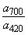 не менее 7
 | 540 | 1,06-1,30 | 0,94-1,42
 | 700 | 0,42-0,54 | 0,33-0,63
СС8 | 420 | Не более 0,10 |  | -
 | 540 | 0,62-0,94
 | 700 | 0,83-1,25
СС9 | 400 | Не более 0,020 | Не более 0,020 | от 2,1 до 3,5; 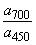 от 0,8 до 1,4
 | 450 | 0,050-0,062 | 0,044-0,068
 | 560 | 0,084-0,104 | 0,075-0,113
 | 640 | 0,135-0,165 | 0,120-0,180
 | 700 | 0,054-0,066 | 0,048-0,090
СС15 | 420 | Не более 0,06 | Не более 0,07 | не менее 30; не менее 15
 | 540 | 1,80-2,20 | 1,60-2,40
 | 700 | 0,90-1,10 | 0,80-1,20
СС16 | 380 | 0,080-0,110
 | 420 | Не более 0,015 |  | -
 | 500 | 0,030-0,050
 | 580 | 0,040-0,080
СС17 | 380 | 0,020-0,050
 | 420 | Не более 0,005 |  | -
 | 500 | 0,010-0,025
 | 580 | 0,015-0,040
СС18 | 380 | 0,160-0,250
 | 420 | 0,020-0,040 |  | -
 | 500 | 0,070-0,110
 | 580 | 0,100-0,160
СЗС5 | 450 | Не более 0,04 | Не более 0,04 | 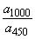 не менее 18
 | 700 | 0,26-0,30 | 0,23-0,32
 | 1000 | Не менее 0,69 | Не менее 0,62
СЗС7 | 400 | Не более 0,03 | Не более 0,03 | 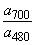 не менее 40
 | 480 | " 0,02 | " 0,02
 | 700 | 0,50-0,57 | 0,45-0,61
СЗС8 | 400 | Не более 0,08 | Не более 0,08 | не менее 35
 | 480 | " 0,04 | " 0,04
 | 700 | 1,16-1,31 | 1,05-1,42
СЗС9 | 400 | Не более 0,31 | Не более 0,33 | не менее 12
 | 480 | " 0,120 | " 0,125
 | 640 | 1,50-1,76 | 1,37-1,89
СЗС15 | 400 | Не более 0,006 | Не более 0,008 | не менее 30
 | 500 | " 0,007 | " 0,009
 | 650 | 0,055-0,070 | 0,050-0,075
 | 800 | 0,16-0,20 | 0,14-0,22
СЗС16 | 450 | Не более 0,055 | Не более 0,060 | не менее 10
 | 700 | 0,19-0,23 | 0,16-0,26
 | 1000 | Не менее 0,56 | Не менее 0,48
СЗС17 | 420 | 0,002-0,008 | 0,002-0,008 | от 8 до 11
 | 540 | 0,015-0,025 | 0,010-0,030
 | 700 | 0,140-0,230 | 0,095-0,280
СЗС20 | 400 | Не более 0,10 | Не более 0,10 | не менее 2,3
 | 560 | " 0,486 | " 0,525
 | 620 | 1,24-1,68 | 1,09-1,83
 | 700 | Не менее 1,00 | Не менее 0,80
С3C21 | 360 | Не более 0,05 | Не более 0,10 | 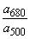 не менее 100
 | 500 | " 0,007 | " 0,015
 | 680 | 0,91-1,22 | 0,81-1,32
СЗС22 | 400 | Не более 0,03 | Не более 0,05 | не менее 50
 | 460 | " 0,009 | " 0,012
 | 600 | 0,60-0,80 | 0,56-0,87
СЗС23 | 360 | Не более 0,020 | Не более 0,023 | 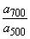 не менее 100
 | 500 | " 0,005 | " 0,005
 | 700 | 0,42-0,52 | 0,37-0,57
СЗС26 | 450 | Не более 0,025 | Не более 0,030 | не менее 35
 | 560 | " 0,020 | " 0,030
 | 700 | 0,037-0,049 | 0,032-0,054
 | 1000 | Не менее 0,80 | Не менее 0,70
ЗС1 | 430 | 1,33-1,63 | 1,18-1,78 | не менее 8; не менее 5
 | 530 | Не более 0,16 | Не более 0,17
 | 650 | 0,77-0,95 | 0,73-0,99
ЗС3 | 450 | 0,25-0,39
 | 520 | Не более 0,18 |  | -
 | 650 | 0,86-1,30
ЗС7 | 578 | Не более 0,07 | Не более 0,08 | 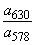 не менее 12,5 - по 1-й категории;  не менее 11,0 - по 2-й категории
 | 630 | 0,93-1,15 | 0,83-1,25
ЗС8 | 460 | 0,13-0,17 | 0,11-0,19 | от 1,2 до 2,1
 | 560 | Не более 0,030 | Не более 0,032
 | 660 | 0,22-0,28 | 0,20-0,30
ЗС10 | 450 | 1,08-1,32 | 0,96-1,54 | не менее 6,5;  не менее 5,0
 | 550 | Не более 0,15 | Не более 0,17
 | 650 | 0,76-0,94 | 0,68-1,02
ЗС11 | 430 | 1,31-1,61 | 1,16-1,76 | не менее 7,0;  не менее 5,5
 | 530 | Не более 0,17 | Не более 0,18
 | 650 | 1,01-1,23 | 0,90-1,34
ЖЗС1 | 480 | 0,45-1,05 |  | от 3,0 до 5,0;  от 2,5 до 4,5
 | 545 | 0,13-0,21
 | 620 | 0,37-1,03
ЖЗС5 | 400 | 0,96-1,18 | 0,75-1,40 | от 13 до 24
 | 550 | He более 0,02 | Не более 0,04
 | 650 | 0,054-0,066 | 0,048-0,072
ЖЗС6 | 420 | 1,09-1,33 | 0,97-1,45 | от 8 до 15
 | 550 | Не более 0,05 | Не более 0,05
 | 650 | 0,10-0,12 | 0,09-0,13
ЖЗС9 | 420 | 1,44-1,76 | 1,20-2,00 | от 16 до 37  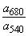 от 4 до 7
 | 540 | Не более 0,07 | Не более 0,08
 | 680 | 0,29-0,35 | 0,27-0,37
ЖЗС12 | 480 | 0,82-1,87 |  | от 1,7 до 2,6;  от 1,8 до 2,8
 | 540 | 0,48-0,72
 | 620 | 0,86-2,00
ЖЗС17 | 480 | 1,46-3,36 |  | от 1,3 до 2,0;  от 1,2 до 1,9
 | 540 | 1,12-1,68
 | 620 | 1,34-3,20
ЖЗС18 | 460 | 0,41-0,47 | 0,37-0,51 | 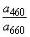 не менее 1,8
 | 560 | Не более 0,019 | Не более 0,021
 | 660 | 0,185-0,215 | 0,17-0,23
ЖЗС19 | 460 | 1,67-2,06 | 1,50-2,25 | не менее 40,0
 | 570 | Не более 0,017 | Не более 0,020
 | 650 | 0,027-0,043 | 0,024-0,043
ЖС3 | 313 | Не более 0,29 | Не более 0,38 | 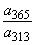 не менее 6
 | 365 | 0,9-2,7 | 0,9-2,7
ЖС4 | 370 | 1,00-1,24 | 0,85-1,40 | не менее 40
 | 450 | Не более 0,030 | He более 0,035
ЖC19 | 350 | Не более 0,26 | Не более 0,35
 | 410 | 0,19-0,23 | 0,16-0,26 | -
 | 650 | Не более 0,003 | Не более 0,005
ЖС20 | 300 | Не более 0,13 | Не более 0,16 | 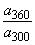 не менее 5 - по 1-й категории;  не менее 4 - по 2-й категории
 | 360 | Не менее 0,52 | Не менее 0,46
 | 560 | Не более 0,020 | Не более 0,025
ЖС21 | 350 | Не менее 0,600 | Не менее 0,400
 | 380 | " 0,200 | " 0,130 | -
 | 580 | Не более 0,004 | Не более 0,006
ОС5 | 420 | 1,00-1,35 | 0,80-1,50
 | 580 | 0,12-0,18 | 0,10-0,20 | -
 | 700 | Не более 0,08 | Не более 0,09
ОС6 | 420 | 0,25-0,34 | 0,21-0,39
 | 500 | 0,09-0,13 | 0,08-0,14 | -
 | 700 | Не более 0,05 | Не более 0,05
ОС19 | 450 | 0,020-0,040
 | 550 | Не более 0,020 |  | -
 | 650 | " 0,005
OC20 | 450 | 0,050-0,080
 | 550 | 0,020-0,040 |  | -
 | 650 | Не более 0,010
ИКС1 | 400 | Не менее 0,81 | Не менее 0,72 | 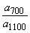 не менее 45
 | 700 | " 1,22 | " 1,09
 | 800 | 0,49-0,61 | 0,42-0,70
 | 1100 | Не более 0,03 | Не более 0,03
ИКСЗ | 400 | Не менее 3 | Не менее 3 | 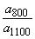 не менее 14
 | 800 | " 1,43 | " 1,27
 | 900 | 0,43-0,53 | 0,36-0,60
 | 1100 | Не более 0,10 | Не более 0,10
ИКС5 | 400 | Не менее 0,76 | Не менее 0,68 | не менее 80
 | 700 | " 1,84 | " 1,64
 | 800 | 0,67-0,83 | 0,60-0,90
 | 1100 | Не более 0,020 | Не более 0,023
ИКС6 | 400 | Не менее 3 | Не менее 3 | не менее 30
 | 800 | " 1,44 | " 1,28
 | 900 | 0,40-0,48 | 0,35-0,53
 | 1100 | Не более 0,045 | Не более 0,050
ИКС7 | 400 | Не менее 3 | Не менее 3 | не менее 30
 | 800 | " 2,25 | " 2,0
 | 900 | 0,59-0,72 | 0,53-0,79
 | 1100 | Не более 0,060 | Не более 0,070
ПС5 | 420 | 0,018- 0,036 |  | от 2,3 до 2,8;  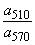 от 1,25 до 1,35
 | 510 | 0,045-0,090
 | 570 | 0,035-0,070
 | 680 | Не более 0,030
ПС7 | 546 | Не более 0,015 | Не более 0,020 | 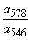 не менее 30
 | 578 | 0,43-0,55 | 0,37-0,61
ПС8 | 440 | 0,50-0,80 | 0,40-1,00 | 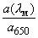 не менее 9;  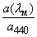 не менее 1,9
 | 530 | 1,20-1,80  (при от 520 до 550 нм) | 1,00-2,00  (при от 520 до 550 нм)
 | 650 | 0,05-0,13 | Не более 0,18
ПС11 | 254 | Не более 0,15 | Не более 0,25 | 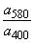 не менее 70
 | 400 | " 0,015 | " 0,020
 | 580 | 1,29-1,59 | 1,15-1,73
 | 700 | 0,025-0,050 | 0,025-0,050
ПС13 | 405 | Не более 0,17 | Не более 0,20 | не менее 4,5
 | 436 | Не менее 0,60 | Не менее 0,55
ПC14 | 400 | Не более 0,01 | Не более 0,01 | не менее 6,2;  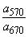 от 2,5 до 5,7
 | 570 | 0,050-0,085 | 0,035-0,105
 | 670 | 0,015-0,025 | 0,010-0,030
НС13 | 600 | 0,68-1,02 |  | 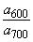 от 1,05 до 1,30
 | 640 | 0,64-0,96
 | 700 | 0,58-0,88
НС14 | 340 | Не менее 0,55 | Не менее 0,55 | от 1,0 до 1,5;  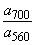 от 1,2 до 1,6
 | 420 | 0,160-0,200 | 0,140-0,220
 | 560 | 0,150-0,190 | 0,134-0,200
 | 700 | 0,215-0,265 | 0,190-0,290
 | 1000 | Не менее 0,40 | Не менее 0,40
ТС3 | 320 | Не менее 3,0 | Не менее 3,0 | от 1,1 до 1,7;  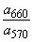 от 1,0 до 1,6
 | 450 | 2,36-3,16 | 1,93-3,59
 | 570 | 1,66-2,26 | 1,37-2,55
 | 660 | 2,11-2,86 | 1,74-3,23
 | 1000 | Не менее 1,14 | Не менее 1,00
ТС6 | 340 | Не менее 0,45 | Не менее 0,45 | 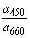 от 1,8 до 2,9
 | 450 | 0,32-0,43 | 0,26-0,49
 | 570 | 0,17-0,24 | 0,14-0,27
 | 660 | 0,13-0,19 | 0,11-0,21
 | 1000 | Не менее 0,15 | Не менее 0,13
ТС9 | 330 | Не менее 1,30 |  | от 1,5 до 2,5
 | 450 | 0,210-0,350
 | 550 | 0,140-0,240
 | 660 | 0,110-0,190
 | 1000 | Не менее 0,150
ТС10 | 340 | Не менее 0,70 |  | от 2,5 до 3,1
 | 450 | 0,53-0,80
 | 570 | 0,260-0,390
 | 660 | 0,200-0,300
 | 1000 | Не менее 0,200
БС3 | 254 | Не менее 0,74 | Не менее 0,57 | 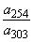 не менее 8
 | 303 | Не более 0,08 | Не более 0,12
БС4 | 280 | Не менее 0,82 | Не менее 0,67 | не менее 9
 | 313 | Не более 0,09 | Не более 0,10
БС7 | 334 | Не менее 1,25 | Не менее 1,00 | 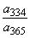 не менее 11
 | 365 | Не более 0,10 | Не более 0,11
БС8 | 365 | Не менее 0,30 | Не менее 0,26 | 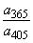 не менее 10
 | 405 | Не более 0,02 | Не более 0,03
БС12 | 254 | Не более 0,36 | Не более 0,50 | -

2.4. Для заготовок из стекла марки ЖС20, входящих в одну партию, допускается отклонение значений для длины волны =300 нм в пределах ±10%, для длины волны =360 нм - 5%.
2.5. Значения показателей длины волны в зависимости от категории, а также длины волны , показателя поглощения , крутизны кривой для фильтров разной толщины для оптических цветных стекол, окрашенных сульфоселенидами или сульфидами металлов, приведены в табл.3.
Таблица 3
 | Длина волны , нм |  |  |  |  |  | Крутизна кривой , не менее
Марка стекла | Номина-  льное значение | Предельное отклонение для категорий |  |  | Длина волны , нм | Показатель поглощения , мм, не более | для фильтра толщиной, мм
 |  | 1 | 2 | 3 |  |  | 2 | 3 | 5 | 10 | 20
ЖС10 | 390 | - | - | ±15 | 560 | 0,002 | 1,2 | 1,2 | 1,2 | - | -
ЖС11 | 420 | - | - | ±15 | 560 | 0,005 | 0,6 | 0,6 | 0,4 | - | -
ЖС12 | 450 | - | ±10 | ±15 | 560 | 0,005 | 0,6 | 0,6 | 0,4 | - | -
ЖС16 | 470 | - | ±10 | ±15 | 560 | 0,005 | 0,8 | 0,8 | 0,8 | - | -
ЖС17 | 490 | - | ±10 | ±15 | 580 | 0,005 | 0,8 | 0,8 | 1,0 | - | -
ЖС18 | 510 | - | ±10 | ±15 | 600 | 0,005 | 1,2 | 1,2 | 1,0 | 0,8 | 0,8
ОС11 | 535 | ±5 | ±10 | ±15 | 650 | 0,007 | 1,2 | 1,2 | 1,2 | 1,2 | 1,2
ОС21 | 535 | - | ±10 | ±15 | 650 | 0,007 | 1,5 | 1,5 | 1,5 | 1,8 | 1,8
ОС12 | 550 | ±5 | ±10 | ±15 | 650 | 0,007 | 1,2 | 1,2 | 1,2 | 1,2 | 1,2
ОС22 | 550 | - | ±10 | ±15 | 650 | 0,007 | 1,5 | 1,5 | 1,5 | 1,8 | 1,8
ОС13 | 565 | ±5 | ±10 | ±15 | 650 | 0,007 | 1,2 | 1,2 | 1,2 | 1,2 | 1,2
ОС23-1 | 560 | ±5 | ±10 | ±15 | 650 | 0,003 | 1,5 | 1,5 | 2,0 | 2,0 | 2,0
ОС14 | 580 | ±5 | ±10 | ±15 | 680 | 0,007 | 1,2 | 1,2 | 1,2 | 1,2 | 1,2
ОС24 | 580 | - | ±10 | ±15 | 680 | 0,007 | 1,5 | 1,5 | 1,5 | 1,8 | 1,8
ОС17 | 540 | ±5 | ±10 | ±15 | 650 | 0,007 | От 0,2 до 1,0 при толщине 1, 2, 3 и 5 мм
КС10 | 600 | ±5 | ±10 | ±15 | 680 | 0,007 | 1,2 | 1,2 | 1,2 | 1,2 | 1,2
КС11 | 610 | ±5 | ±10 | ±15 | 680 | 0,007 | 1,2 | 1,2 | 1,2 | 1,2 | 1,2
КС21 | 610 | - | ±10 | ±15 | 680 | 0,007 | 1,5 | 1,5 | 1,5 | 1,8 | 1,8
КС13 | 630 | ±5 | ±10 | ±15 | 700 | 0,007 | 1,2 | 1,2 | 1,2 | 1,2 | 1,2
КС23 | 630 | - | ±10 | ±15 | 700 | 0,007 | 1,5 | 1,7 | 1,7 | 1,7 | 1,7
КС14 | 640 | ±5 | ±10 | ±15 | 720 | 0,007 | 1,2 | 1,2 | 1,2 | 1,2 | 1,2
КС24 | 640 | - | ±10 | ±15 | 720 | 0,007 | 1,5 | 1,7 | 1,7 | 1,7 | 1,7
КС15 | 650 | ±5 | ±10 | ±15 | 720 | 0,010 | 1,0 | 1,0 | 1,0 | - | -
КС25 | 650 | - | ±10 | ±15 | 720 | 0,010 | 1,5 | 1,7 | 1,7 | 1,7 | -
КС27 | 670 | - | ±10 | ±15 | 750 | 0,030 | 1,5 | 1,7 | 1,7 | 1,7 | -
КС28 | 685 | - | ±10 | ±15 | 800 | 0,030 | 1,5 | 1,5 | 2,0 | 2,0 | -
КС29 | 700 | - | - | ±15 | 800 | 0,030 | 1,0 | 1,0 | 1,0 | - | -

2.6. Наибольшая разность длин волн в пределах одной заготовки, характеризующая неоднородность окраски стекол, окрашенных сульфоселенидами или сульфидами металлов, не должна превышать значений, приведенных в табл.4.
Таблица 4
Диаметр или наибольшая сторона заготовки, мм | Разность длин волн , нм, не более
До 40 | 2
Св. 40 до 90 | 3
" 90 " 180 | 5
" 180 " 360 | 10

2.7. Показатель рассеяния стекол, окрашенных сульфоселенидами или сульфидами металлов, не должен превышать показатель рассеяния контрольного образца.
2.8. По спектральной характеристике стекло марки ИКС 970-1 в рабочей толщине слоя должно соответствовать требованиям, приведенным в табл.5.
Таблица 5
 | Длина волны , нм |  | Оптическая плотность слоя стекла рабочей толщиной при длине волны , нм
Марка стекла | Номинальное значение | Предельное отклонение |  |  | Рабочая толщина , мм
 |  |  | 800 | 1100
ИКС970-1 | 970 | ±20 | Не менее 4,0 | Не более 0,20 | От 5 до 10

2.9. Значения показателей поглощения , среднего отклонения и наибольшего отклонения в зависимости от категорий приведены в табл.6.
Таблица 6
 | Показатель поглощения , мм |  |  | Среднее отклонение , %, не более, для категорий |  | Наибольшее отклонение , %, не более, для категорий
Марка стекла | Номинальное значение | Предельное отклонение для категорий
 |  | 1 | 2 | 1 | 2 | 1 | 2
НС1 | 0,07 | ±0,01 | ±0,02
НС2 | 0,24 | ±0,03 | ±0,05 | 10,00 | 15,00 | 20,00 | 25,00
НС3 | 0,47 | ±0,05 | ±0,10 |  |  | 25,00 | 30,00
НС6 | 0,06 | ±0,01 | ±0,02 |  |  | 30,00 | 35,00
НС7 | 0,12 | ±0,02 | ±0,04 | 7,00 | 10,00 | 17,00 | 28,00
НС8 | 0,27 | ±0,03 | ±0,06 |  |  | 10,00 | 15,00
НС9 | 0,55 | ±0,06 | ±0,11 |  |  | 15,00 | 20,00
НС10 | 0,90 | +0,10  -0,09 | +0,20  -0,18 | 5,00 | 10,00 | 20,00 | 25,00
НС11 | 1,80 | ±0,18 | ±0,36
НС12 | 3,30 | ±0,35 | ±0,66 | 10,00 | 15,00 | 30,00 | 35,00

2.10. По показателю поглощения и бессвильности оптическое стекло должно изготовляться категорий не ниже указанных в табл.7.
Таблица 7
 | Категория по
Марка стекла | поглощению или | бессвильности
УФС1 | 2 | 4
УФС2 | 1-2 | 4
УФС5 | 2 | 4
УФС6 | 1-2 | 4
УФС8 | 2 | 4
ФС1 | 1-2 | 4
ФС6 | 1-2 | 4
СС1 | 1-2 | 2-4
СС2 | 1-2 | 2-4
СС4 | 1-2 | 3-4 при толщине до 5 мм;  4 - св. 5 мм
СС5 | 1-2
СС8 | 1-2
СС9 | 1-2 | 2-4
СС15 | 1-2 | 3-4 до 5 мм 4 - св. 5 мм
СС16 | 1 | 3
СС17 | 1 | 3
СС18 | 1 | 3
СЗС5 | 2 | 2-4
СЗС7 | 2 | 2-4
СЗС8 | 2 | 2-4
СЗС9 | 2 | 2-4
СЗС15 | 2 | 2-4
СЗС16 | 2 | 2-4
СЗС17 | 1-2 | 1-4
СЗС20 | 1-2 | 2-4
СЗС21 | 2 | 3-4
СЗС22 | 2 | 3-4
СЗС23 | 2 | 4
СЗС26 | 2 | 4
ЗС1 | 2 | 3-4
ЗСЗ | 1-2 | 3-4
ЗС7 | 2 | 4
ЗС8 | 2 | 3-4
ЗС10 | 2 | 3-4
ЗС11 | 2 | 3-4
ЖЗС1 | 1-2 | 2-4
ЖЗС5 | 2 | 2-4
ЖЗС6 | 2 | 2-4
ЖЗС9 | 2 | 2-4
ЖЗС12 | 1-2 | 3-4 до 5 мм  4 - св. 5 мм
ЖЗС17 | 1-2 | 4
ЖЗС18 | 2 | 3-4
ЖЗС19 | 2 | 3
ЖС3 | 1-2 | 2-4
ЖС4 | 1-2 | 2-4
ЖС10 | 3 | 2-4
ЖС11 | 3 | 2-4
ЖС12 | 2-3 | 2-4
ЖС16 | 2-3 | 2-4
ЖС17 | 2-3 | 2-4
ЖС18 | 2-3 | 2-4
ЖС19 | 2 | 2-4
ЖС20 | 2 | 3
ЖС21 | 2 | 3
OC5 | 2 | 2-4
OC6 | 2 | 3-4
OC11 | 1-3 | 2-4
OC21 | 2-3 | 2-3
OC12 | 1-3 | 2-4
OC22 | 2-3 | 2-3
OC13 | 1-3 | 2-4
OC14 | 1-3 | 2-4
OC24 | 2-3 | 2-3
OC17 | 1-3 | 2-4
OC23-1 | 1-2 | 2-3
OC19 | 1 | 3
OC20 | 1 | 3
КC10 | 1-3 | 2-4
КC11 | 1-3 | 2-4
КC21 | 2-3 | 2-3
КC13 | 1-3 | 2-4
КC23 | 2-3 | 2-3
КC14 | 1-3 | 2-4
КC24 | 2-3 | 2-3
КC15 | 2-3 | 2-4
КC25 | 2-3 | 2-4
КC27 | 2-3 | 4
КC28 | 2-3 | 4
КC29 | 3 | 4
ИКС1 | 2 | 4
ИКС3 | 2 | 4
ИКС5 | 1-2 | 4
ИКС6 | 2 | 4
ИКС7 | 2 | 4
ИКС970-1 | 1 | 4
ПС5 | 1-2 | 2-4
ПС7 | 2 | 2-4
ПС8 | 2 | 2-4
ПС11 | 2 | 4
ПС13 | 1-2 | 4
ПС14 | 1-2 | 1-4
НС1 | 1-2 | 2-4
НС2 | 1-2 | 2-4
НС3 | 1-2 | 3-4
НС6 | 1-2 | 2-4
НС7 | 2 | 2-4
НС8 | 1-2 | 2-4
НС9 | 1-2 | 3-4 до 5 мм;  4 - св. 5 мм
НС10 | 1-2
НС11 | 2 | 4
НС12 | 2 | 4
НС13 | 1-2 | 2-3 до 5 мм  3 - св. 5 мм
НС14 | 2 | 4
ТС3 | 2 | 4
ТС6 | 1-2 | 3
ТС9 | 1 | 3
ТС10 | 2 | 3-4
БС3 | 2 | 2-4
БС4 | 2 | 2-4
БС7 | 2 | 2-4
БС8 | 2 | 2-4
БС12 | 2 | 2-4
Вторая цифра соответствует категории для заготовок, изготовляемых партиями любых объемов, и при массовом производстве.
2.11. По двулучепреломлению оптическое цветное стекло должно изготовляться 3-5 категории по ГОСТ 23136.
2.12. По пузырности оптическое цветное стекло в зависимости от массы заготовки должно изготовляться категорий по ГОСТ 23136, указанных в табл.8.
Таблица 8
 | Категория пузырности
Марка стекла | 2-10 | 3-10 | 4-10 | 5-10 | 6-10 | 7-10 | 8-10
 | при массе заготовок, г, не более
ЖС21 | 50 | 100 | 1000 | 1500 | 2500 | Св. 2500
СС1, СС2, ЗС3,  ЖЗС1, ЖЗС5, ЖЗС6, ЖЗС9, | 30 | 50 | 100 | 300 | 500 | 1000 | 3000
ЖС10, ЖС11, ЖС12, ЖС16, | - | 10 | 30 | 50 | 100 | 300 | 500
ЖС17, ЖС18,  ОС11, ОС12, ОС13, ОС14, ОС17, ОС21, ОС22, ОС23-1, ОС24,  КС10, КС11, КС13, КС14, КС15, | 30 | 50 | 100
КС21, КС23, КС24, КС25,  НС1, НС2, НС6, НС7,  БС3, БС7, БС8, БС12 |  |  |  | 300 | 500 | 1000 | 3000
СС9,
СЗС7, СЗС8, СЗС17,
ЗС11
ЖЗС19 | 10 |  |  | 100 | 300 | 500 | 2000
ЖС4, ЖС19,  БС4 |  | 30 | 50
СС16, СС17, СС18,  СЗС9, СЗС20, СЗС21, СЗС22, СЗС23,  ЗС1, ЗС10,  ОС5, ОС6, ОС19, ОС20,  ПС5, ПС7, ПС14,  ТС6,  НС3, НС8 | - |  |  | 300 | 500 | 1000 | 3000
СЗС5, СЗС15, СЗС16, СЗС26
ЗС7, ЗС8,
ЖЗС18,  ЖС3, ЖС20 | 5 | 10 | 30 | 100 | 300 | 1000 | 3000
ТС9 | - |  |  | 50 | 100 | 300 | 500
CC4, CC5, CC8, CC15,  ЖЗС12, |  |  |  | Для заготовок толщиной до 5 мм включ.
ПС8, ПС13,  HC9,  TC10 | - | - | 10
УФС1, УФС5,  ФС1, ФС6,  ИКС1, ИКС3, ИКС5, ИКС6, ИКС7,  ПС11,  НС10, НС13 | - | - | - | 30 | 50 | 100 | 200
Примечание. Ввиду невозможности контроля категорию пузырности не устанавливают для заготовок стекла марок УФС2, УФС6, УФС8, ЖЗС17, КС27, КС28, КС29, НС11, НС12, НС14, ТС3, ИКС970-1.
2.13. Требования к показателям качества вне рабочей зоны, кроме двулучепреломления, не устанавливают.
2.14. Требования к размерам и форме заготовок и качеству их поверхностей - по ГОСТ 13240.
2.15. Требования к маркировке и упаковке - по ГОСТ 13240.

3. ПРИЕМКА
3.1. Для проверки соответствия оптического цветного стекла требованиям настоящего стандарта проводят приемочный контроль.
3.2. Приемку стекла проводят как партиями, так и единичными заготовками в соответствии с ГОСТ 13240. Состав и объем партии - по ГОСТ 13240.
3.3. Каждая партия заготовок стекла должна сопровождаться паспортом, удостоверяющим их качество. Требования к паспорту - по ГОСТ 13240.
3.4. При приемке единичных заготовок проводят контроль на соответствие требованиям и методам, указанными в табл.9. Результаты контроля считают положительными, если заготовка или образец соответствует всем проверяемым требованиям стандарта и заказа.
Таблица 9
 | Номер пункта
Нормируемый параметр | технических требований | методов контроля | Вид контроля | Объем выборки, число образцов или заготовок, шт. | Условия отбора и подготовки контролируемых заготовок или образцов
Показатель поглощения | 2.3  2.4  2.10 | 4.2 | По образцам | 2 | От стекла каждой варки
Показатель поглощения | 2.5 | 4.2 | По образцам | 1 | От стекла каждой варки и каждой наводки. Допускается контроль не проводить, если качество обеспечено технологическим процессом
Длина волны | 2.5  2.8 | 4.2 | Выборочный или по образцам | 2  (наиболее темная и наиболее светлая заготовки) | От стекла каждой варки и каждой наводки
Крутизна | 2.5 | 4.2 | По образцам | 2 | От стекла каждой варки и каждой наводки
Показатель поглощения  Среднее отклонение | 2.9 | 4.2 | По образцам | 2 | От стекла каждой варки и каждого отжига
Наибольшее отклонение | 2.9 | 4.2 | По образцам | 2 | От стекла каждой варки и каждого отжига
Неоднородность окраски | 2.6 | 4.3 | Выборочный | 2 (наиболее неоднородные заготовки) | От партии; допускается контроль не проводить, если качество обеспечено технологическим процессом наводки
Показатель рассеяния | 2.7 | 4.4 | Выборочный | 1
Двулучепреломление | 2.11 | 4.5 | Выборочный | 5%, но не менее 5 шт. | От партии; допускается не проводить контроль, если качество обеспечено отжигом
Бессвильность | 2.10 | 4.6 | Выборочный, для темных стекол по образцам | 10%, но не менее 10 шт.; для темных стекол, заказанных по 3 категории, - не менее 3 шт. | От партии или при операционном контроле
Пузырность | 2.12 | 4.7 | Сплошной | 100% | Вся партия или при операционном контроле
3.5. При приемке заготовок стекла партиями проводят сплошной или выборочный контроль или контроль по образцам в соответствии с табл.9. Допускается изменять объем выборки и число образцов при проведении контроля по всем нормируемым параметрам.
3.6. В случае обнаружения при сплошном контроле заготовок, не соответствующих хотя бы одному проверяемому требованию стандарта и заказа, их бракуют.
Результаты выборочного контроля считают положительными, если все заготовки в выборке соответствуют всем проверяемым требованиям стандарта и заказа. При несоответствии заготовок хотя бы одному требованию проводят повторные испытания на удвоенной выборке. Результаты повторных испытаний считают положительными, если все заготовки в выборке соответствуют всем проверяемым требованиям стандарта и заказа. Результаты повторных испытаний являются окончательными. Результаты выборочного контроля распространяют на всю партию.
В случае несоответствия образцов хотя бы одному проверяемому требованию стандарта и заказа при контроле по образцам бракуют все заготовки, изготовленные из стекла той варки, отжига или наводки, от которых был отобран образец.

4. МЕТОДЫ КОНТРОЛЯ
4.1. Приемочный контроль заготовок проводят методами, указанными в пп.4.2-4.8.
Допускается применять другие методы контроля с предельной погрешностью определения не более указанной в стандартах на перечисленные методы или методы с погрешностью определения, обеспечивающей качество стекла в пределах заказа потребителя.
4.2. Показатели поглощения (п.2.3), (п.2.9), (п.2.5), границу пропускания (пп.2.5, 2.8) следует измерять на спектрофотометре по технической документации.
Требования к образцам - по нормативно-технической документации на методы контроля.
4.2.1. Показатели поглощения следует определять с учетом многократного отражения излучения от обеих полированных поверхностей образца.
4.2.2. Качество стекла по длине волны допускается обеспечивать путем визуального сравнения заготовок с контрольным образцом.
4.2.3. У образцов стекол, окрашенных сульфоселенидами или сульфидами металлов, и стекла марки ПС8 перед измерением доложен быть наведен цвет.
Образцы стекол марок УФС1, УФС2, ОС6, ПС11, ТС3, ТС6, ТС10, НС1, НС2, НС3, НС6, НС7, НС8, НС9, НС10, НС11, НС12 перед измерением должны быть отожжены.
Наводка и отжиг образцов стекол должны быть произведены по тому же режиму, что и заготовок контролируемой партии.
4.3. Неоднородность окраски (п.2.6) при необходимости определяют путем визуального просмотра заготовок в проходящем свете, сравнивая их с контрольными образцами, или измерением на спектрофотометре двух наиболее неоднородных по цвету заготовок из партии.
4.4. Показатель рассеяния (п.2.7) при необходимости определяют путем сравнения с контрольным образцом.
Просмотр проводят на темном фоне при боковом освещении.
4.5. Двулучепреломление (п.2.11) при необходимости следует измерять по ГОСТ 3519 на поляриметре; разность хода измеряют в середине заготовки в направлении наибольшего размера.
4.6. Бессвильность (п.2.10) следует определять:
заготовок, заказанных по 1-2-й категориям, - по ГОСТ 3521;
заготовок, заказанных по 3-й категории, - путем визуального просмотра в проходящем свете.
Контроль заготовок, заказанных по 4-й категории, не проводят, обеспечивая качество стекла технологическим процессом варки.
4.7. Категорию пузырности (п.2.12) следует определять по ГОСТ 3522. При определении категории пузырности камни, кристаллы и головки узловых свилей приравнивают к пузырям.
Толщина стекла, просматриваемого на установке с электронно-оптическим преобразователем или флюоресцирующим экраном, должна быть не более 10 мм.
Толщина стекла, просматриваемого на установке с проекцией на сетчатку глаза, должна быть, мм, не более:
5 - для стекла марок с установленной наивысшей категорией пузырности 4 (стекла с недостаточной прозрачностью);
10 - для стекла марок с установленной наивысшей категорией пузырности 3 (стекла со средней прозрачностью);
25 - для стекла остальных марок.
4.8. Размеры заготовок и глубину залегания дефектов стекла следует проверять по ГОСТ 13240.

5. ТРАНСПОРТИРОВАНИЕ И ХРАНЕНИЕ
Транспортирование и хранение заготовок оптического цветного стекла - по ГОСТ 13240.

ПРИЛОЖЕНИЕ 1 (справочное). ФИЗИКО-ХИМИЧЕСКИЕ СВОЙСТВА ОПТИЧЕСКИХ ЦВЕТНЫХ СТЕКОЛ
ПРИЛОЖЕНИЕ 1
Справочное
1. Спектральные кривые коэффициента внутреннего пропускания стекол в слое различной толщины приведены на черт.1-88.
Толщина стекла указана на чертежах в миллиметрах.
2. Спектральные кривые коэффициента внутреннего пропускания стекол, окрашенных сульфоселенидами или сульфидами металлов, в слое рабочей толщины приведены на черт.89-104.
3. Показатель преломления , поправка на многократное отражение , группы химической устойчивости (по ГОСТ 13917), среднее число пузырей в 100 см и в 1 кг, наименьший диаметр пузыря, с которого начинают подсчет числа пузырей в стекле каждой марки, оптический коэффициент напряжения В, а также плотность приведены в табл.10.
Таблица 10
 |  |  | Группа |  |  | Пузырность
Марка стекла | Пока- затель прелом- ления | Поправка на отра- жение | устойчи- вости к влажной атмос- фере | кислото- устойчи- вости | Оптический коэф- фициент напря- жения  В·10, Па | Среднее число пузырей в 1 кг стекла | Среднее число пузырей в 100 см стекла | Наи- меньший диаметр пузыря, мм | Плот- ность , г/см
УФС1 | (1,540) | 0,039 | Вн | 1 | 1,80 | 1000 | 284 | 0,20 | 2,84
УФС2 | (1,557) | 0,041 | Вн | 1 | 1,80 | 1000 | 265 | 0,30 | 2,65
УФС5 | (1,540) | 0,039 | Вн | 2 | 1,80 | 1000 | 284 | 0,20 | 2,84
УФС6 | (1,520) | 0,037 | А | 1 | 2,90 | 300 | 77,4 | 0,30 | 2,58
УФС8 | (1,509) | 0,036 | А | 5 | 2,80 | 100 | 24,6 | 0,30 | 2,46
ФС1 | (1,524) | 0,038 | В | 1 | 2,60 | 300 | 75,9 | 0,20 | 2,53
ФС6 | (1,495) | 0,034 | А | 1 | 2,90 | 300 | 72 | 0,20 | 2,40
СС1 | 1,525 | 0,037 | Б | 1 | 2,50 | 100 | 25,1 | 0,10 | 2,51
СС2 | 1,522 | 0,037 | Б | 1 | 2,50 | 100 | 25,1 | 0,20 | 2,51
СС4 | (1,522) | 0,037 | Б | 1 | 2,50 | 300 | 75,3 | 0,20 | 2,51
СС5 | 1,585 | 0,044 | В | 2 | 3,10 | 100 | 32,5 | 0,20 | 3,25
СС8 | 1,522 | 0,037 | Б | 1 | 2,50 | 100 | 25,2 | 0,20 | 2,52
СС9 | 1,519 | 0,037 | Б | 1 | 2,50 | 100 | 25,2 | 0,10 | 2,52
СС15 | 1,515 | 0,036 | В | 2 | 2,90 | 100 | 24,8 | 0,20 | 2,48
СС16 | 1,497 | 0,035 | В | 6 | 3,75 | 200 | 50 | 0,10 | 2,50
СС17 | 1,497 | 0,035 | В | 6 | 3,75 | 200 | 75 | 0,10 | 3,75
СС18 | 1,497 | 0,035 | В | 6 | 3,75 | 200 | 50 | 0,10 | 2,50
СЗС5 | 1,531 | 0,038 | В | 1 | 2,90 | 300 | 78,9 | 0,10 | 2,63
СЗС7 | 1,516 | 0,036 | В | 2 | 2,50 | 300 | 77,1 | 0,10 | 2,57
СЗС8 | 1,519 | 0,037 | В | 2 | 2,50 | 100 | 25,9 | 0,20 | 2,59
СЗС9 | 1,524 | 0,037 | В | 2 | 2,50 | 100 | 26,1 | 0,20 | 2,61
C3С15 | 1,530 | 0,037 | Б | 1 | 2,90 | 1000 | 264 | 0,05 | 2,64
СЗС16 | 1,519 | 0,037 | А | 1 | 3,10 | 100 | 26 | 0,10 | 2,60
СЗС17 | 1,519 | 0,037 | Б | 1 | 2,60 | 300 | 75 | 0,10 | 2,50
СЗС20 | 1,497 | 0,032 | В | 5 | 3,65 | 100 | 22,7 | 0,20 | 2,27
СЗС21 | 1,545 | 0,039 | Ан | 6 | 3,40 | 200 | 57,2 | 0,10 | 2,86
СЗС22 | 1,562 | 0,039 | Ан | 6 | 3,20 | 100 | 58,6 | 0,20 | 2,93
СЗС23 | 1,540 | 0,039 | Ан | 5 | 3,20 | 300 | 85,2 | 0,10 | 2,84
СЗС26 | 1,536 | 0,039 | Ан | 2 | 1,90 | 3000 | 852 | 0,05 | 2,84
ЗC1 | 1,526 | 0,038 | В | 1 | 2,50 | 30 | 7,6 | 0,20 | 2,52
ЗС3 | 1,525 | 0,037 | Б | 2 | 2,60 | 100 | 25,2 | 0,20 | 2,52
ЗC7 | 1,537 | 0,039 | Вн | 5 | 3,40 | 1000 | 285 | 0,10 | 2,85
ЗC8 | 1,533 | 0,039 | Вн | 6 | 3,25 | 500 | 141,5 | 0,10 | 2,83
ЗC10 | 1,537 | 0,039 | Ан | 5 | 3,25 | 300 | 84,9 | 0,20 | 2,83
ЗС11 | 1,553 | 0,040 | Б | 1 | 2,80 | 300 | 84,9 | 0,20 | 2,83
ЖЗС1 | 1,524 | 0,037 | В | 1 | 2,50 | 100 | 25,2 | 0,20 | 2,52
ЖЗС5 | 1,524 | 0,037 | Б | 1 | 2,50 | 100 | 25,0 | 0,05 | 2,50
ЖЗС6 | 1,524 | 0,037 | Б | 1 | 2,50 | 100 | 25,0 | 0,10 | 2,50
ЖЗС9 | 1,524 | 0,037 | Б | 1 | 2,60 | 100 | 25,0 | 0,10 | 2,50
ЖЗС12 | 1,529 | 0,038 | B | 1 | 2,65 | 300 | 75,90 | 0,20 | 2,53
ЖЗС17 | 1,529 | 0,038 | В | 1 | 2,65 | 300 | 75,90 | 0,30 | 2,53
ЖЗС18 | 1,539 | 0,039 | Ан | 1 | 3,20 | 2000 | 568 | 0,10 | 2,84
Ж3C19 | 1,754 | 0,065 | А | 6 | 1,20 | 1000 | 480 | 0,05 | 4,80
ЖС3 | 1,538 | 0,039 | А | 5 | 2,80 | 1000 | 278 | 0,05 | 2,78
ЖС4 | 1,639 | 0,050 | А | 3 | 2,70 | 300 | 110,7 | 0,05 | 3,69
ЖС10 | 1,525 | 0,037 | А | 2 | 3,10 | 300 | 79,2 | 0,05 | 2,64
ЖС11 | 1,525 | 0,037 | В | 2 | 3,10 | 100 | 26,4 | 0,05 | 2,64
ЖС12 | 1,525 | 0,037 | В | 2 | 3,10 | 100 | 26,4 | 0,05 | 2,64
ЖС16 | 1,525 | 0,037 | В | 2 | 3,10 | 100 | 26,4 | 0,05 | 2,64
ЖС17 | 1,525 | 0,037 | В | 2 | 3,10 | 100 | 26,4 | 0,05 | 2,64
ЖС18 | 1,525 | 0,037 | В | 2 | 3,10 | 100 | 26,4 | 0,05 | 2,64
ЖС19 | 1,517 | 0,035 | В | 3 | 3,20 | 300 | 72 | 0,05 | 2,40
ЖС20 | 1,537 | 0,039 | Вн | 1 | 3,10 | 5000 | 1440 | 0,10 | 2,82
ЖС21 | 1,469 | 0,031 | А | 1 | 3,50 | 150 | 33,8 | 0,05 | 2,25
ОС5 | 1,525 | 0,037 | В | 1 | 2,20 | 1000 | 255 | 0,10 | 2,55
ОС6 | 1,525 | 0,037 | В | 1 | 2,25 | 300 | 76,5 | 0,05 | 2,55
ОС11 | 1,525 | 0,037 | B | 2 | 3,50 | 100 | 26,4 | 0,05 | 2,64
ОС21 | 1,535 | 0,039 | В | 3 | 3,60 | 55 | 15,1 | 0,05 | 2,74
ОС12 | 1,525 | 0,037 | В | 2 | 3,50 | 100 | 26,4 | 0,05 | 2,64
ОС22 | 1,535 | 0,039 | В | 3 | 3,60 | 55 | 15,1 | 0,05 | 2,74
OC13 | 1,528 | 0,037 | В | 2 | 3,50 | 100 | 26,4 | 0,05 | 2,64
ОС23-1 | 1,535 | 0,039 | В | 3 | 3,60 | 55 | 15,1 | 0,05 | 2,74
ОС14 | (1,523) | 0,037 | В | 2 | 3,50 | 100 | 26,4 | 0,05 | 2,64
ОС24 | 1,535 | 0,039 | В | 3 | 3,60 | 55 | 15,1 | 0,05 | 2,74
ОС17 | 1,525 | 0,037 | В | 2 | 3,40 | 100 | 26,4 | 0,05 | 2,64
ОС19 | 1,543 | 0,040 | А | 4 | 3,35 | 100 | 24,8 | 0,10 | 2,48
ОС20 | 1,543 | 0,040 | А | 4 | 3,35 | 100 | 25,8 | 0,10 | 2,58
КС10 | (1,525) | 0,037 | В | 2 | 3,20 | 100 | 26,4 | 0,05 | 2,64
КС11 | (1,525) | 0,037 | В | 2 | 3,20 | 100 | 26,4 | 0,05 | 2,64
КС21 | (1,535) | 0,039 | В | 4 | 3,60 | 55 | 15,1 | 0,05 | 2,74
КС13 | (1,525) | 0,037 | В | 2 | 3,20 | 100 | 26,4 | 0,05 | 2,64
КС23 | (1,535) | 0,039 | В | 4 | 3,60 | 55 | 15,1 | 0,05 | 2,74
КС14 | (1,525) | 0,037 | В | 2 | 3,20 | 100 | 26,4 | 0,05 | 2,64
КС24 | (1,535) | 0,039 | В | 4 | 3,60 | 55 | 15,1 | 0,05 | 2,74
КС15 | (1,525) | 0,037 | В | 2 | 3,20 | 100 | 26,4 | 0,05 | 2,64
КС25 | (1,535) | 0,039 | В | 4 | 3,60 | 55 | 15,1 | 0,05 | 2,74
КС27 | (1,530) | 0,038 | В | 4 | 3,60 | - | - | - | 2,64
КС28 | (1,530) | 0,038 | В | 4 | 3,60 | - | - | - | 2,64
КС29 | (1,530) | 0,038 | В | 4 | 3,60 | - | - | - | 2,64
ИКС1 | (1,525) | 0,038 | В | 1 | 2,50 | 300 | 75,9 | 0,30 | 2,53
ИКС3 | (1,525) | 0,038 | Б | 2 | 2,50 | 300 | 75,9 | 0,30 | 2,53
ИКС5 | (1,533) | 0,039 | В | 2 | 3,10 | 100 | 27,3 | 0,30 | 2,73
ИКС6 | (1,541) | 0,039 | В | 2 | 3,10 | 100 | 27,4 | 0,30 | 2,74
ИКС7 | (1,556) | 0,041 | В | 2 | 3,10 | 300 | 84,6 | 0,30 | 2,82
ИКС970-1 | (1,530) | 0,038 | В | 3 | 2,50 | 100 | 25,8 | 0,20 | 2,58
ПС5 | 1,677 | 0,055 | А | 2 | 2,10 | 100 | 40,9 | 0,05 | 4,09
ПС7 | 1,536 | 0,039 | А | 1 | 2,60 | 1000 | 272 | 0,10 | 2,72
ПС8 | 1,608 | 0,047 | Б | 2 | 2,75 | 3000 | 1068 | 0,20 | 3,56
ПС11 | 1,535 | 0,039 | Вн | 1 | 1,80 | 3000 | 849 | 0,20 | 2,83
ПС13 | 1,594 | 0,045 | В | 4 | 3,20 | 1000 | 326 | 0,20 | 3,26
ПС14 | 1,479 | 0,032 | В | 5 | 4,20 | 1000 | 227 | 0,10 | 2,27
НС1 | 1,523 | 0,037 | Б | 1 | 2,50 | 100 | 25,2 | 0,10 | 2,52
НС2 | 1,525 | 0,037 | Б | 1 | 2,10 | 100 | 25,2 | 0,20 | 2,52
НС3 | 1,528 | 0,038 | Б | 1 | 2,60 | 100 | 25,2 | 0,20 | 2,52
НС6 | 1,500 | 0,035 | А | 5 | 3,35 | 100 | 24,2 | 0,10 | 2,42
НС7 | 1,500 | 0,035 | А | 5 | 3,35 | 100 | 24,2 | 0,10 | 2,42
НС8 | 1,505 | 0,035 | А | 5 | 3,35 | 100 | 24,2 | 0,20 | 2,42
НС9 | 1,507 | 0,035 | А | 5 | 3,30 | 100 | 24,2 | 0,20 | 2,42
НС10 | (1,511) | 0,036 | А | 5 | 3,30 | 100 | 24,2 | 0,20 | 2,42
НС11 | (1,516) | 0,036 | А | 5 | 3,30 | 100 | 24,3 | 0,30 | 2,43
НС12 | (1,529) | 0,038 | А | 3 | 3,30 | 100 | 24,6 | 0,30 | 2,46
НС13 | 1,511 | 0,036 | А | 5 | 3,30 | 100 | 24,2 | 0,20 | 2,42
НС14 | 1,500 | 0,035 | Б | 4 | 3,50 | 6 | 1,4 | 0,20 | 2,38
ТСЗ | (1,527) | 0,038 | В | 1 | 2,60 | 100 | 25,3 | 0,30 | 2,53
ТС6 | 1,528 | 0,038 | В | 1 | 2,50 | 300 | 75,6 | 0,20 | 2,52
ТС9 | 1,520 | 0,037 | Б | 1 | 2,50 | 100 | 25,2 | 0,20 | 2,52
ТС10 | 1,525 | 0,037 | А | 1 | 2,60 | 100 | 25,1 | 0,20 | 2,51
БС3 | 1,517 | 0,036 | А | 1 | 2,70 | 300 | 75,6 | 0,05 | 2,52
БС4 | 1,521 | 0,035 | Б | 1 | 2,65 | 1000 | 238 | 0,05 | 2,38
БС7 | 1,654 | 0,052 | А | 2 | 2,90 | 100 | 37,2 | 0,05 | 3,72
БС8 | 1,730 | 0,062 | А | 2 | 2,30 | 300 | 126,6 | 0,05 | 4,22
БС12 | 1,510 | 0,037 | А | 1 | 2,90 | 300 | 74,1 | 0,05 | 2,47

Черт.1-5
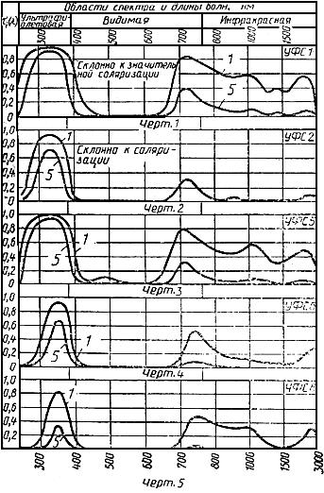

Черт.6-10
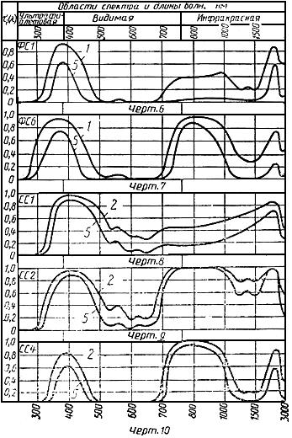

Черт.11-17
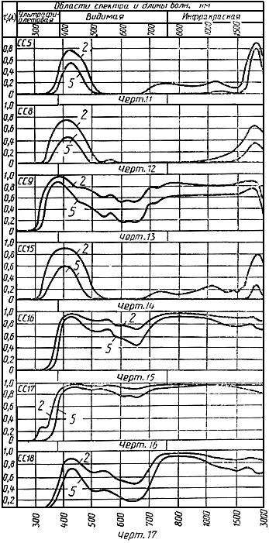

Черт.18-22
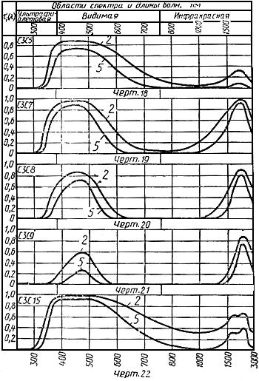

Черт.23-27
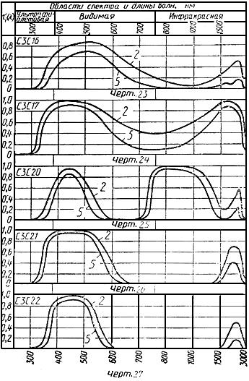

Черт.28-30
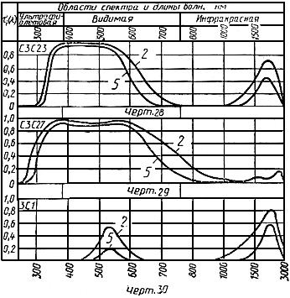

Черт.31-35
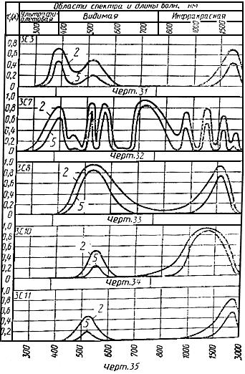

Черт.36-40
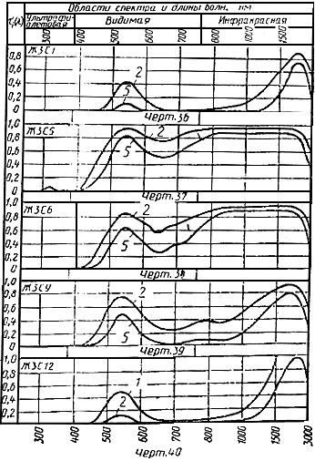

Черт.41-45
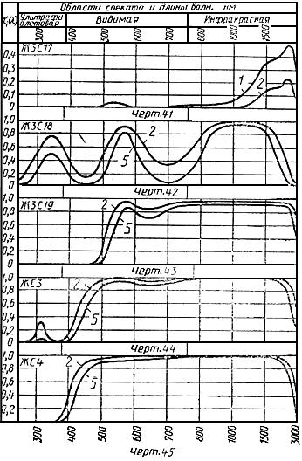

Черт.46-52
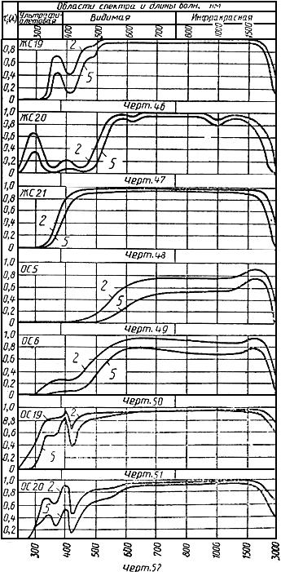

Черт.53-58
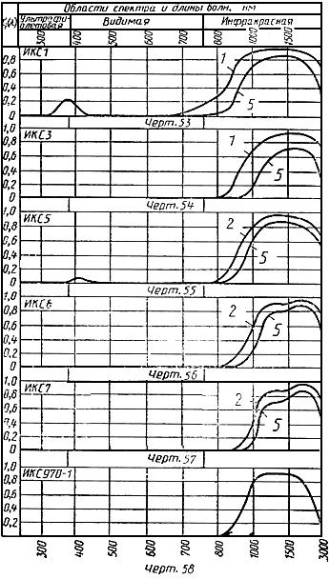

Черт.59-63
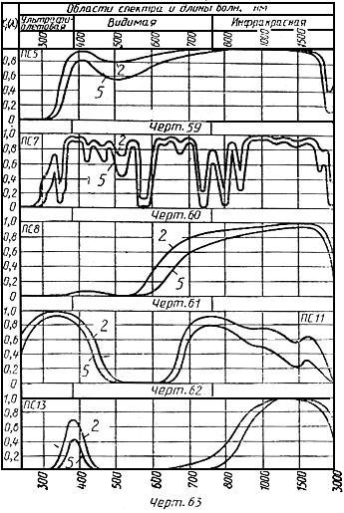

Черт.64-67
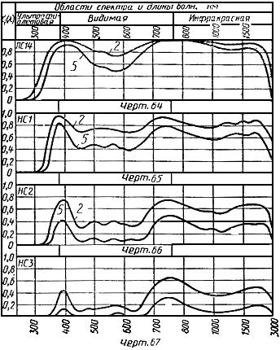

Черт.68-72
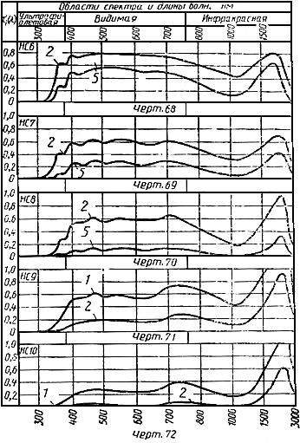

Черт.73-78
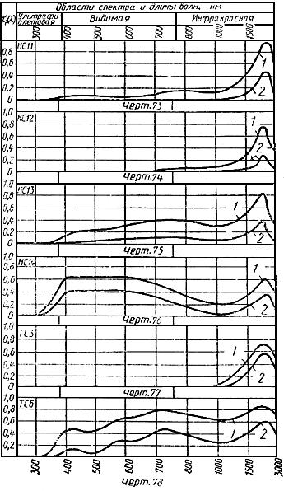

Черт.79-83
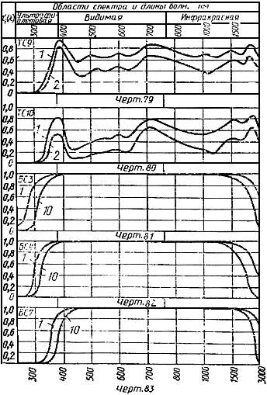

Черт.84-85
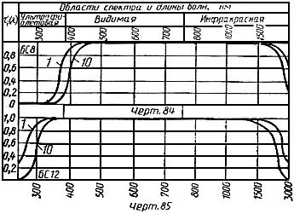

Черт.86-91
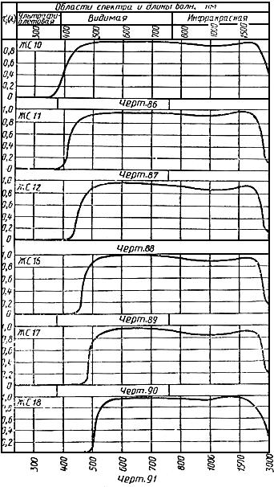

Черт.92-96
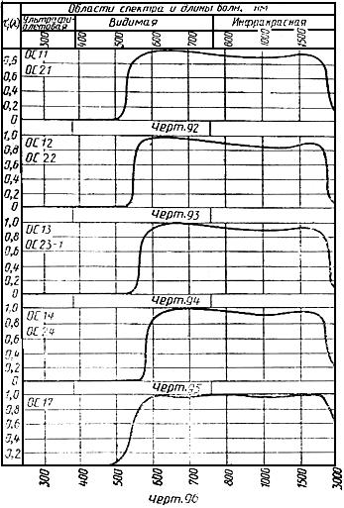

Черт.97-101
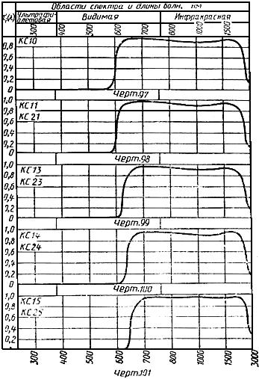

Черт.102-104
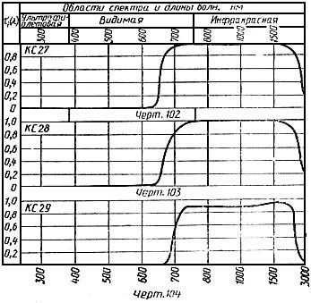

ПРИЛОЖЕНИЕ 2 (обязательное). КОДЫ ОКП МАРОК ОПТИЧЕСКИХ ЦВЕТНЫХ СТЕКОЛ
ПРИЛОЖЕНИЕ 2
Обязательное
 | Марка стекла | Код ОКП
 | УФС1 | 44 9240 0000
 | УФС2 | 44 9240 1000
 | УФС5 | 44 9240 2000
 | УФС6 | 44 9240 3000
 | УФС8 | 44 9240 4000
 | ФС1 | 44 9241 0000
 | ФС6 | 44 9241 1000
 | СС1 | 44 9242 0000
 | СС2 | 44 9242 1000
 | СС4 | 44 9242 2000
 | СС5 | 44 9242 3000
 | СС8 | 44 9242 5000
 | СС9 | 44 9242 6000
 | СС15 | 44 9243 0000
 | СС16 | 44 9243 1000
 | СС17 | 44 9243 2000
 | СС18 | 44 9243 3000
 | СЗС5 | 44 9244 1000
 | СЗС7 | 44 9244 2000
 | СЗС8 | 44 9244 3000
 | СЗС9 | 44 9244 4000
 | СЗС15 | 44 9244 5000
 | СЗС16 | 44 9244 6000
 | СЗС17 | 44 9244 7000
 | СЗС20 | 44 9244 8000
 | СЗС21 | 44 9244 9000
 | СЗС22 | 44 9245 0000
 | СЗС23 | 44 9245 1000
 | СЗС24 | 44 9245 2000
 | СЗС25 | 44 9245 3000
 | C3C26 | 44 9245 4000
 | C3C27 | 44 9245 5000
 | ЗC1 | 44 9246 5000
 | ЗC3 | 44 9246 7000
 | ЗC7 | 44 9246 9000
 | ЗC8 | 44 9247 0000
 | ЗC10 | 44 9247 1000
 | ЗC11 | 44 9247 2000
 | ЖЗС1 | 44 9248 0000
 | ЖЗС5 | 44 9248 2000
 | ЖЗС6 | 44 9248 3000
 | ЖЗС9 | 44 9248 4000
 | ЖЗС12 | 44 9248 6000
 | ЖЗС17 | 44 9248 8000
 | ЖЗС18 | 44 9248 9000
 | ЖЗС19 | 44 9249 0000
 | ЖС3 | 44 9250 0000
 | ЖС4 | 44 9250 1000
 | ЖС10 | 44 9250 2000
 | ЖС11 | 44 9250 3000
 | ЖС12 | 44 9250 4000
 | ЖС16 | 44 9250 5000
 | ЖС17 | 44 9250 6000
 | ЖС18 | 44 9250 7000
 | ЖС19 | 44 9250 8000
 | ЖС20 | 44 9250 9000
 | ЖС21 | 44 9251 0000
 | OC5 | 44 9252 6000
 | ОС6 | 44 9252 7000
 | ОС11 | 44 9252 8000
 | ОС12 | 44 9252 9000
 | ОС13 | 44 9253 0000
 | ОС14 | 44 9253 1000
 | ОС17 | 44 9253 2000
 | ОС19 | 44 9253 8000
 | ОС20 | 44 9253 9000
 | OC21 | 44 9253 5000
 | ОС22 | 44 9253 6000
 | ОС23 | 44 9253 4000
 | ОС24 | 44 9253 7000
 | КС10 | 44 9254 6000
 | КС11 | 44 9254 7000
 | КС13 | 44 9254 8000
 | КС14 | 44 9254 9000
 | КС15 | 44 9255 0000
 | КС21 | 44 9255 6000
 | КС23 | 44 9255 7000
 | КС24 | 44 9255 8000
 | КС25 | 44 9255 9000
 | КС27 | 44 9255 4000
 | КС28 | 44 9255 5000
 | КС29 | 44 9256 0000
 | ИКС1 | 44 9256 5000
 | ИКС3 | 44 9256 6000
 | ИКС5 | 44 9256 7000
 | ИКС6 | 44 9256 8000
 | ИКС7 | 44 9256 9000
 | ИКС970-1 | 44 9258 0000
 | ПС5 | 44 9260 0000
 | ПС7 | 44 9260 1000
 | ПС8 | 44 9260 2000
 | ПС11 | 44 9260 3000
 | ПС13 | 44 9260 4000
 | ПС14 | 44 9260 5000
 | НС1 | 44 9261 6000
 | НС2 | 44 9261 7000
 | НС3 | 44 9261 8000
 | НС6 | 44 9261 9000
 | НС7 | 44 9262 0000
 | НС8 | 44 9262 1000
 | НС9 | 44 9262 2000
 | НС10 | 44 9262 3000
 | НС11 | 44 9262 4000
 | НС12 | 44 9262 5000
 | НС13 | 44 9262 6000
 | НС14 | 44 9262 7000
 | ТС3 | 44 9264 2000
 | ТС6 | 44 9264 4000
 | ТС9 | 44 9264 7000
 | ТС10 | 44 9264 6000
 | БС3 | 44 9266 0000
 | БС4 | 44 9266 1000
 | БС7 | 44 9266 4000
 | БС8 | 44 9266 5000
 | БС12 | 44 9266 7000
Текст документа сверен по:
официальное издание
М.: Издательство стандартов, 1992

